Dobro jutro čmrlji in čebelice! Zbudili smo se v torkovo jutro. Lepo pridno začnimo z delom, da bomo hitro vse obvladali in imeli veliko prostega časa popoldan.
Danes začniva z MATEMATIKO.
Tudi danes potrebuješ karo zvezek in peresnico. Danes bodo na vrsti besedilne naloge. Naloge prepiši in reši v karo zvezek. V zvezek napiši VAJA in datum in prični z delom. Ne pozabi narediti slike.
VAJA 5.5.2020
- Kristina je vložila 25 kozarcev breskev in 8 kozarcev marelic. Koliko kozarcev sadja je vložila?
- V avtobusu je bilo 41 potnikov. Na postaji jih je 12 izstopilo in 6 vstopilo. Koliko potnikov se je peljalo naprej?
- Jan je imel 64 €. Kupil je žogo in zanjo plačal 26 €. Koliko evrov še ima?
- V sobi je 7 košar. V vsaki košari je 9 žog. Koliko je vseh žog?
- Mama ima 42 jabolk. V vsako vrečko jih da 6. Koliko vrečk potrebuje?
- Peter ima 8 bankovcev po 5 evrov. Koliko evrov ima Peter?
- Napiši vse možne račune množenja, ki imajo zmnožek 24.
- Napiši računsko zgodbo za račun 42 : 7 = ___.
KONEC matematike.
Sledi SLOVENŠČINA.
Najprej si tiho preberi spodnje besedilo, potem še vsaj dvakrat glasno. Pri branju upoštevaj vsa ločila. Beri razločno in natančno, pa ne prehitro. Pazi kako prebereš črki V in L, ter na branje predlogov. To je vaja za ocenjevanje branja. Mogoče te pa celo pokličem in mi boš bral-a glasno Lahko me pa kar ti pokličeš in mi prebereš. Zelo bom vesela!
Besedilo za branje:

ČEMU MORAMO PITI VODO
Dve tretjini človeškega telesa sestavlja voda. Vsaka celica v našem telesu potrebuje vodo za hrano in odplakovanje strupenih snovi.
Telo izgublja vodo z dihanjem, s potenjem in uriniranjem. Pomanjkanje vode v telesu je lahko vzrok za splošno slabo počutje, za krvavenje iz nosu, za suh kašelj, srbečo kožo, glavobol in drugo.
V različnih letnih časih mora človek spiti različno količino vode. Pozimi in poleti je treba spiti vsaj deset kozarcev vode na dan, spomladi in jeseni pa jih za večino ljudi zadošča osem. Tistim, ki imajo alergijo, se priporoča, naj popijejo toliko vode, kolikor le morejo. Ker se pri športu zelo potimo, moramo vsakih trideset minut spiti kozarec vode.
Poleg vode lahko pijemo tudi sok ali čaj. Vodo vnašamo v telo tudi s hrano. Voda je lahko čarobno zdravilo za raznovrstne zdravstvene težave.

Sedaj pa vzemi pisanko (tokrat domačo, da ne bo tako samevala ), napiši naslov ČEMU MORAMO PITI VODO, datum in prepiši spodnja vprašanja, ter nanje odgovori.
ČEMU MORAMO PITI VODO 5.5.2020
- Kako telo izgublja vodo?
- Kako se lahko kaže pomanjkanje vode v telesu?
- Koliko kozarcev vode na dan naj bi spil-a v mesecu maju?
- Kako pogosto bi morali piti vodo medtem ko igramo košarko ali odbojko?
- Koliko vode ali druge tekočine spiješ ti na dan?

Tako samo še SPOZNVANANJE OKOLJA IN ŠPORTNA.

SPOZNAVANJE OKOLJA začnimo tako, da pregledaš koliko padavin si nameril-a do sedaj in vestno spremljaš in meriš padavine še naprej. V zvezek, tam pod preglednico, zapiši: do 5.5.2020 je padlo ____ cm dežja.
Tako, sedaj pa pojdiva na novo učno snov. V bistvu bomo samo ponovili, vse kar že poznaš iz drugega razreda. Vem, da ste se o tej temi veliko pogovarjali in veliko se še boste v četrtem razredu. No, da ti zaupam, kaj bomo delali – govorili oziroma bolj pisali in brali, bomo o človeškem telesu.
Spomni se in si sam-a pri sebi poskusi odgovoriti na naslednja vprašanja( ni treba nič pisati):
Iz česa je sestavljeno človeško telo? Kaj je naloga kosti, kaj mišic, kaj možganov, kaj kože, kaj čutil in kaj notranjih organov?
Tako, upam, da si vsaj na nekaj vprašanj odgovoril-a brez težav. Če nisi, nič hudega. Zdaj smo tu zato, da vse ponovimo in se ponovno naučimo. Potem bomo vsi spet znali. Najprej si oglej spodnjo razlago o človeškem telesu:
https://www.youtube.com/watch?v=wM5hdEHUveg
Upam, da si vse razumel-a, drugače si pa lahko pogledaš še enkrat, lahko me pa tudi pokličeš in ti še jaz kaj razložim.
Vzemi učbenik in ga odpri na strani 54 in 55, ter si preberi vse kar piše. Pri tem si poskusi čim več zapomniti.
Super, ostala nama je samo še ŠPORTNA!
Športno lahko izvajaš zunaj ali v stanovanju (v primeru slabega vremena). Najprej teči 5 minut in potem hodi 2 minuti, če si v stanovanju pojdi vsaj 10x po stopnicah gor in dol, bodi previden-na in spreten-na in to počni čim hitreje. Sedaj si pripravi vajo za poligon, kot je pri športnem kartonu. Naredi si tako oviro, da boš lahko splezal-a pod njo in tako, da lahko splezaš čez njo.
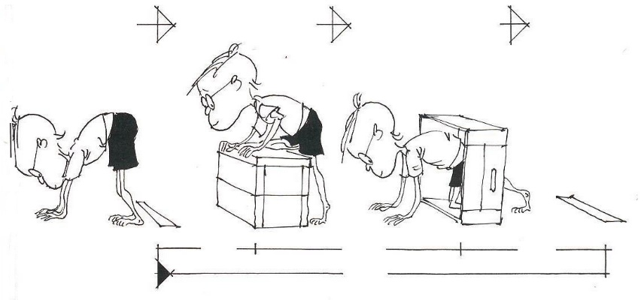 Torej poišči si nekaj ovir in jih postavi tako, da bo čimbolj spominjalo na sliko. Kako poteka tak poligon se najbrž še spomniš iz prvega in drugega razreda. Poligon opravljamo tako, da se damo na vse štiri, z dvignjenimi boki in cel čas hodimo po vseh štirih (ne po kolenih!) po nazaj. Poligon poskusi opraviti čim večkrat.

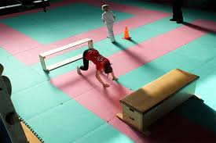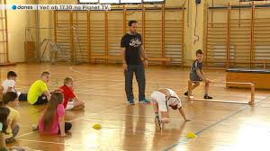
Samo v vednost vam pošiljam še nekaj navodil za šole za športni karton:
REKVIZITI: Potrebujemo švedsko skrinjo, štoparico in kredo. Ves poligon je dolg 10 m. 3 m od štartne črte postavimo švedsko skrinjo visoko 50 cm + - 2 cm. Mesto na katerega postavimo skrinjo mora biti označeno. 6 m od štartne črte postavimo okvir švedske skrinje, ki meri v globino 23 cm. Postavljen je prečno na stezo in to tako, da se dotika tal s svojo daljšo stranico. NALOGA: Začetni položaj merjenca je takšen, da se postavi na vse štiri in je s hrbtom obrnjen proti zaprekam. Njegova stopala so tik pred štartno črto. Naloga merjenca je, da po znaku "zdaj" s hojo po vseh štirih nazaj (z rokami ne sme drseti), preide prostor med štartom in ciljem. Prvo prepreko mora preplezati, skozi drugo pa se mora prevleči. Med izvajanjem naloge lahko merjenec gleda nazaj med nogami, ne sme pa niti za hip obrniti glave. Če
merjenec kljub opozorilu obrača glavo, se merjenje prekine in nalogo ponovno izvedemo. Merilec hodi s štoparico v roki ob merjencu in kontrolira njegovo izvedbo.

Super, pridobila-a si nova znanja in razmigal-a si se tudi! Sedaj pa malo počitka in sprostitve
Lepo te pozdravljam,
učiteljica Jana!

